

Lazdijų rajono savivaldybės 2022 metų visuomenės sveikatos stebėsenos ataskaita

2023 m.

ĮVADAS
Visuomenės sveikatos stebėsena Lazdijų r. savivaldybėje vykdoma vadovaujantis Bendraisiais savivaldybių visuomenės sveikatos stebėsenos nuostatais, patvirtintais Lietuvos Respublikos sveikatos apsaugos ministro 2003 m. rugpjūčio 11 d. įsakymu Nr. V-488 „Dėl Bendrųjų savivaldybių visuomenės sveikatos stebėsenos nuostatų patvirtinimo“. Pateikiami rodikliai atspindi, kaip įgyvendinami Lietuvos sveikatos 2014–2025 m. strategijos (LSS) tikslai ir jų uždaviniai. Visuomenės sveikatos stebėsenos savivaldybėje tikslas – nuolat rinkti, analizuoti ir interpretuoti visuomenės sveikatą apibūdinančius rodiklius bei tinkamai informuoti savivaldybės politikus, siekiant efektyvaus valstybinių (valstybės perduotų savivaldybėms) bei savarankiškų visuomenės sveikatos priežiūros funkcijų įgyvendinimo savivaldybės teritorijoje. Savivaldybės visuomenės sveikatos stebėsenos ataskaitos tikslas – pateikti pagrindinius savivaldybės gyventojų sveikatą atspindinčius rodiklius, jų dinamiką ir jų pagrindu pateikti rekomendacijas bei prioritetines kryptis savivaldybės plėtros plano siekiniams, strateginio veiklos plano priemonėms. Ataskaita parengta naudojantis viešai prieinamais sveikatos statistikos duomenų šaltiniais:
- Lietuvos statistikos departamento Oficialiosios statistikos portalu;
- Visuomenes sveikatos stebėsenos informacine sistema sveikstat.hi.lt;

DEMOGRAFINĖ SITUACIJA
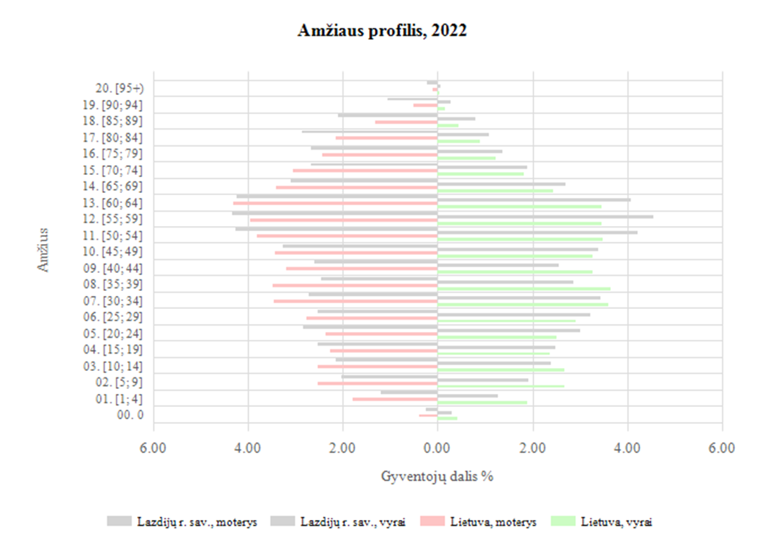
1 pav. Lazdijų r. savivaldybės demografinis medis
Lietuvos statistikos departamento duomenimis, Lazdijų rajono savivaldybėje stebimas gyventojų skaičiaus mažėjimas. Vidutinis metinis gyventojų skaičius Lazdijų rajono savivaldybėje 2022 m. buvo 17746 gyventojai (47,86 proc. vyrų ir 52,14 proc. moterų). Nuo 2012 m. iki 2022 m. rajono savivaldybės gyventojų skaičius sumažėjo 4106 gyventojais.
Lazdijų rajono savivaldybėje 2022 m. vaikai (0–17 metų) sudarė 14,5 proc., 18–44 m. asmenys – 30,3 proc., 45–64 m. gyventojai – 32,3 proc., 65 m. ir vyresniojo amžiaus asmenys sudarė 22,8 proc. savivaldybės populiacijos (1 pav.).

SOCIOEKONOMINĖ SITUACIJA SAVIVALDYBĖJE
Lazdijų rajono savivaldybėje ilgalaikis nedarbo lygis yra didžiausias šalyje. Ilgalaikio nedarbo lygio rodiklis 2022 m. Lazdijų rajono savivaldybėje – 7,0/100 gyv. (proc.), Lietuvoje – 2,2/100 gyv. (proc.). Lazdijų rajono savivaldybėje aukštas ilgalaikio nedarbo lygis glaudžiai susijęs su mokinių, gaunančių nemokamą maitinimą mokyklose, rodikliu (rodiklis – 415,7/1000 vaikų, Lietuvoje – 359,4/1000 vaikų). Rodiklio reikšmė 1,16 karto viršija respublikos rodiklį. Socialinės pašalpos gavėjų skaičius Lietuvos vidurkį viršijo daugiau kaip 3 kartus. Lazdijų rajono savivaldybėje 2022 m. nusižudė 7 asmenys. Rodiklis daugiau kaip 2 kartus viršijo respublikos rodiklį.

SVEIKATA SAVIVALDYBĖJE

Lazdijų rajono savivaldybėje 2022 m. neužregistruota asmenų, žuvusių ar sunkiai sužalotų darbe ir transporto įvykiuose bei pėsčiųjų, mirusių nuo transporto įvykių. Mirtingumo nuo išorinių priežasčių rodiklis Lazdijų rajono savivaldybėje 2022 m. buvo 1,5 karto didesnis nei Lietuvoje, tačiau stebimas rodiklio mažėjimas. Lyginant su 2020 m., šis rodiklis sumažėjo 1,4 karto.
Vertinant sergamumą tuberkulioze (A15-A19), stebimas rodiklio mažėjimas (2021 m. – 3,9/10 000 gyv., 2022 m. – 2,8/10 000 gyv.). Vertinant šalies savivaldybių rodiklius nustatyta, kad 2022 m. Lazdijų r. sav. gyventojų mirtingumas nuo piktybinių navikų buvo 1,4 karto didesnis už respublikos vidurkį. Mirtingumo nuo kraujotakos sistemos ligų rodiklis 2022 m. išliko panašiame lygyje kaip ir 2021 m., tačiau jis buvo 1,25 karto didesnis už Lietuvos vidurkį. Lazdijų rajono savivaldybėje 1 m. vaikų difterijos, stabligės, kokliušo, poliomielito, Haemophilus influenzae B (3 dozės), skiepijimo apimtys 2022 m. buvo aukštesnės nei 2021 m. (2021 m. – 87,2 proc., 2022 – 90,8 proc.). Šis rodiklis 2022 m. 1,01 karto viršijo respublikos rodiklį. Lazdijų rajono savivaldybėje traumų dėl nukritimų 65+ m. amžiaus grupėje rodiklis 2021 m. buvo žymiai didesnis už Lietuvos vidurkį. Analizuojant 2022 m. rodiklius nustatyta, kad šis rodiklis yra panašiame lygyje kaip respublikos vidurkis.
Lazdijų rajono savivaldybėje 2022 m. nebuvo registruota kūdikių mirčių.

2022 METŲ LAZDIJŲ R. SVEIKATOS IR SU SVEIKATA SUSIJUSIŲ RODIKLIŲ PROFILIS

Rodiklio pavadinimas | Lazdijų savivaldybės reikšmės |  |  |  |  | Lietuvos reikšmės
 | Tendencija | Rodiklis | Kiekis | 3 metų vidurkis | Santykis su Lietuva | Lietuvos vidurkis | Blogiausias rodiklis | Sritis  (Lazdijų sav. rodiklio reikšmės vieta tarp savivaldybių pagal „šviesoforo“ principą) | Geriausias rodiklis
Strateginis tikslas
Vidutinė tikėtina gyvenimo trukmė, kai amžius 0 (HI skaičiavimai) |  | 74.8 | 75 | 72.3 | 0.99 | 75.8 | 68.5 |  | 80.6
Išvengiamas mirtingumas, proc. – pagal jungtinį EBPO ir Eurostato sąrašą |  | 78.2 | 136 | 76.8 | 1.05 | 74.2 | 85.8 |  | 56.0
1 tikslas. Sukurti saugesnę socialinę aplinką, mažinti sveikatos netolygumus ir socialinę atskirtį
1.1. Sumažinti skurdo lygį ir nedarbą
Savižudybių sk. (X60-X84) 100 000 gyv. |  | 39.4 | 7 | 35.3 | 2.12 | 18.6 | 48.8 |  | 6.7
SMR* nuo tyčinio savęs žalojimo (X60-X84) 100 000 gyv. |  | 31.7 | 7 | 31.6 | 1.76 | 18.0 | 47.0 |  | 6.4
Bandymų žudytis skaičius (X60–X64, X66–X84) 100 000 gyventojų |  | 16.9 | 3 | 22.3 | 0.43 | 39.2 | 75.6 |  | 0.0
Mokyklinio amžiaus vaikų, nesimokančių mokyklose, skaičius 1 000 moksl. |  | 73.8 | 104 | 81.9 | 1.22 | 60.3 | 205.0 |  | 37.1
Socialinės rizikos šeimų sk. 1000 gyv. (2018) |  | 4.6 | 87 | 4.8 | 1.39 | 3.3 | 8.5 |  | 0.3
Ilgalaikio nedarbo lygis, darbo jėgos % |  | 7.0 | 784 | 8.6 | 3.18 | 2.2 | 7.0 |  | 0.4
Gyv. skaičiaus pokytis 1000 gyv. |  | -18.8 | -334 | -2.2 | -1.04 | 18.1 | -23.8 |  | 70.9
1.2. Sumažinti socialinę ekonominę gyventojų diferenciaciją šalies ir bendruomenių lygmeniu
Mirt. nuo išorinių priežasčių (V00-Y98) 100 000 gyv. |  | 124.0 | 22 | 141.0 | 1.50 | 82.5 | 169.9 |  | 48.8
SMR* nuo išorinių priežasčių (V00-Y98) 100 000 gyv. |  | 101.9 | 22 | 124.7 | 1.28 | 79.7 | 149.1 |  | 30.5
Mokinių, gaunančių nemokamą maitinimą, sk. 1000 moksl. |  | 415.7 | 810 | 400.2 | 1.16 | 359.4 | 629.4 |  | 174.7
Socialinės pašalpos gavėjų sk. 1000 gyv. |  | 75.4 | 1339 | 67.6 | 3.31 | 22.8 | 75.4 |  | 3.4
Serg. tuberkulioze (A15-A19) 100 000 gyv. (TB registro duomenys) |  | 28.2 | 5 | 29.7 | 1.28 | 22.1 | 65.4 |  | 5.7
Sergamumas tuberkulioze (+ recidyvai) (A15-A19) 100 000 gyv. (TB registro duomenys) |  | 50.7 | 9 | 39.0 | 1.98 | 25.6 | 74.7 |  | 5.7
2 tikslas. Sukurti sveikatai palankią fizinę darbo ir gyvenamąją aplinką
2.1. Kurti saugias darbo ir sveikas buities sąlygas, didinti prekių ir paslaugų vartotojų saugumą
Asmenų, žuvusių ar sunkiai sužalotų darbe, sk. 10 000 gyv. |  | 0.0 | 0 | 0.3 | 0.00 | 1.0 | 2.6 |  | 0.0
Traumų dėl nukritimų (W00–W19) 65+ m. amžiaus grupėje sk. 10 000 gyv. |  | 135.7 | 55 | 134.3 | 1.01 | 134.2 | 188.0 |  | 74.7
Asmenų, pirmą kartą pripažintų neįgaliais, sk. 10 000 gyv. |  | 71.9 | 81 | 58.5 | 1.06 | 68.1 | 127.2 |  | 28.8
Naujai susirgusių žarnyno infekcinėmis ligomis (A00-A08) asmenų skaičius 10 000 gyv. (ULAC duom.) |  | 9.6 | 17 | 10.0 | 0.29 | 33.2 | 62.6 |  | 0.0
2.2. Kurti palankias sąlygas saugiai leisti laisvalaikį
Mirt. nuo paskendimo (W65-W74) 100 000 gyv. |  | 11.3 | 2 | 13.0 | 2.76 | 4.1 | 22.4 |  | 0.0
SMR* nuo paskendimo (W65-W74) 100 000 gyv. |  | 10.0 | 2 | 13.1 | 2.50 | 4.0 | 26.3 |  | 0.0
Mirt. nuo nukritimo (W00-W19) 100 000 gyv. |  | 45.1 | 8 | 40.8 | 2.75 | 16.4 | 45.1 |  | 0.0
SMR* nuo nukritimo (W00-W19) 100 000 gyv. |  | 35.5 | 8 | 30.3 | 2.23 | 15.9 | 38.3 |  | 0.0
2.3. Mažinti avaringumą ir traumų kelių eismo įvykiuose skaičių
Mirt. transporto įvykiuose (V00-V99) 100 000 gyv. |  | 0.0 | 0 | 7.4 | 0.00 | 6.0 | 24.3 |  | 0.0
SMR* transporto įvykiuose (V00-V99) 100 000 gyv. |  | 0.0 | 0 | 6.5 | 0.00 | 5.9 | 25.0 |  | 0.0
Pėsčiųjų mirt. nuo transporto įvykių (V00-V09) 100 000 gyv. |  | 0.0 | 0 | 3.7 | 0.00 | 1.5 | 10.9 |  | 0.0
Pėsčiųjų standartizuotas mirtingumas nuo transporto įvykių (V00-V09) 100 000 gyv. |  | 0.0 | 0 | 3.0 | 0.00 | 1.4 | 9.8 |  | 0.0
Traumų dėl transporto įvykių (V00-V99) sk. 10 000 gyv. |  | 5.6 | 10 | 5.2 | 1.14 | 4.9 | 12.5 |  | 1.4
2.4. Mažinti oro, vandens ir dirvožemio užterštumą, triukšmą
Į atmosferą iš stacionarių taršos šaltinių išmestų teršalų kiekis, tenkantis 1 kv. km |  | 80.9 | 81 | 86.7 | 0.09 | 876.7 | 35618.6 |  | 33.0
Viešai tiekiamo geriamojo vandens prieinamumas vartotojams (proc.) |  | 36,3
Nuotekų tvarkymo paslaugų prieinamumas vartotojams (proc.) |  | 31,4
3 tikslas. Formuoti sveiką gyvenseną ir jos kultūrą
3.1. Sumažinti alk. gėrimų, tabako, neteisėtą narkotinių ir psich. medžiagų vartojimą ir prieinamumą
Mirt. nuo narkotikų sąlygotų priežasčių 100 000 gyv. |  | 5.6 | 1 | 1.9 | 1.40 | 4.0 | 30.7 |  | 0.0
SMR* nuo narkotikų sąlygotų priežasčių 100 000 gyv. |  | 5.8 | 1 | 1.9 | 1.45 | 4.0 | 32.1 |  | 0.0
Mirt. nuo alkoholio sąlygotų priežasčių 100 000 gyv. |  | 45.1 | 8 | 35.3 | 1.98 | 22.8 | 53.8 |  | 0.0
SMR* nuo alkoholio sąlygotų priežasčių 100 000 gyv. |  | 44.5 | 8 | 31.7 | 2.05 | 21.7 | 50.9 |  | 0.0
Gyv. sk., tenkantis 1 tabako licencijai |  | 184.8 | 17746 | 182.1 | 0.92 | 201.0 | 69.7 |  | 378.0
Gyv. sk., tenkantis 1 alkoholio licencijai |  | 155.7 | 17746 | 156.7 | 0.91 | 171.5 | 37.0 |  | 350.5
Nusikalstamos veikos, susijusios su narkotikais 100 000 gyv. |  | 5.7 | 6 | 26.2 | 0.09 | 64.4 | 288.4 |  | 0.0
3.2. Skatinti sveikos mitybos įpročius
Kūdikių, žindytų išimtinai krūtimi iki 6 mėn. amžiaus, dalis (proc.) (2019) |  | 62.1 | 41 | 48.3 | 1.64 | 37.8 | 6.6 |  | 62.1
4 tikslas. Užtikrinti kokybišką ir efektyvią sveikatos priežiūrą, orientuotą į gyventojų poreikius
4.1. Užtikrinti sveikatos sistemos tvarumą ir kokybę, plėtojant sveikatos technologijas, kurių efektyvumas pagrįstas mokslo įrodymais
Išvengiamų hospitalizacijų (IH) sk. 1 000 gyv. |  | 24.0 | 423 | 20.1 | 1.33 | 18.0 | 34.8 |  | 11.8
IH dėl cukrinio diabeto sk. (18+ m.) 1 000 gyv. |  | 1.4 | 21 | 1.0 | 0.78 | 1.8 | 3.5 |  | 0.0
4.2. Plėtoti sveikatos infrastuktūrą ir gerinti sveikatos priežiūros paslaugų kokybę, saugą, prieinamumą ir į pacientą orientuotą sveikatos priežiūrą
Slaugytojų, tenkančių vienam gydytojui, sk. (2019) |  | 2.6 | 102 | 2.7 | 1.53 | 1.7 | 1.1 |  | 6.0
Šeimos gydytojų sk. 10 000 gyv. (2019) |  | 6.5 | 12 | 6.6 | 0.90 | 7.2 | 2.5 |  | 13.8
Apsilankymų pas gydytojus sk. 1 gyv. |  | 9.1 | 161271 | 8.7 | 0.98 | 9.3 | 6.5 |  | 12.1
Sergamumas vaistams atsparia tuberkulioze (A15-A19) (visi) 100 000 gyv. (TB registro duomenys) |  | 22.5 | 4 | 11.1 | 5.49 | 4.1 | 22.5 |  | 0.0
Serg. vaistams atsparia tuberkulioze (A15-A19) 100 000 gyv. (TB registro duomenys) |  | 5.6 | 1 | 5.6 | 1.93 | 2.9 | 15.1 |  | 0.0
Serg. ŽIV ir LPL (B20-B24, Z21, A50-A54, A56) 10 000 gyv. (ULAC duomenys) |  | 1.1 | 2 | 0.4 | 0.50 | 2.2 | 4.6 |  | 0.0
4.3. Pagerinti motinos ir vaiko sveikatą
Kūdikių mirtingumas 1000 gyvų gimusių |  | 0.0 | 0 | 3.1 | 0.00 | 3.0 | 31.6 |  | 0.0
2 m. vaikų tymų, epideminio parotito, raudonukės (1 dozė) skiepijimo apimtys, % |  | 78.1 | 57 | 86.6 | 0.91 | 86.2 | 66.7 |  | 100.0
1 m. vaikų difterijos, stabligės, kokliušo, poliomielito, Haemophilus influenzae B skiepijimo apimtys (3 dozės), % |  | 90.8 | 69 | 90.1 | 1.01 | 89.8 | 81.8 |  | 100.0
Vaikų (6-14 m.) dalis, dalyvavusi dantų dengimo silantinėmis medžiagomis programoje, % |  | 14.3 | 176 | 16.7 | 1.28 | 11.2 | 2.0 |  | 39.8
Vaikų (7-17 m.), neturinčių ėduonies pažeistų, plombuotų ir išrautų dantų, dalis (proc. ) |  | 19.7 | 260 | 17.5 | 0.83 | 23.6 | 7.2 |  | 34.4
Paauglių (15–17 m.) gimdymų sk. 1000 15-17 m. moterų |  | 3.8 | 1 | 3.8 | 1.65 | 2.3 | 24.1 |  | 0.0
4.4. Stiprinti lėtinių neinfekcinių ligų prevenciją ir kontrolę
Mirt. nuo kraujotakos sist. ligų (I00-I99) 100 000 gyv. |  | 1346.8 | 239 | 1413.8 | 1.69 | 794.7 | 1632.5 |  | 450.3
SMR* nuo kraujotakos sist. ligų (I00-I99) 100 000 gyv. |  | 979.1 | 239 | 1041.6 | 1.25 | 785.2 | 1153.4 |  | 606.5
Mirt. nuo piktybinių navikų (C00-C96) 100 000 gyv. |  | 383.2 | 68 | 365.5 | 1.37 | 279.0 | 503.3 |  | 150.1
SMR* nuo piktybinių navikų (C00-C96) 100 000 gyv. |  | 320.8 | 68 | 294.8 | 1.22 | 262.9 | 380.3 |  | 172.3
Mirt. nuo cerebrovaskulinių ligų (I60-I69) 100 000 gyv |  | 259.2 | 46 | 308.0 | 1.35 | 191.9 | 605.9 |  | 96.3
SMR* nuo cerebrovaskulinių ligų (I60-I69) 100 000 gyv |  | 191.7 | 46 | 226.8 | 1.02 | 188.5 | 493.8 |  | 92.3
Serg. II tipo cukriniu diabetu (E11) 10 000 gyv. |  | 90.7 | 161 | 72.9 | 0.94 | 96.6 | 156.7 |  | 32.5
Tikslinės populiacijos dalis %, 2 metų bėgyje dalyvavusi krūties vėžio programoje |  | 40.5 | 1138 | 36.0 | 0.70 | 57.6 | 21.5 |  | 77.1
Tikslinės populiacijos dalis %, 3 metų bėgyje dalyvavusi gimdos kaklelio programoje |  | 50.6 | 1961 | 52.1 | 0.93 | 54.7 | 32.2 |  | 71.1
Tikslinės populiacijos dalis %, 2 metų bėgyje dalyvavusi storosios žarnos vėžio programoje |  | 49.0 | 3121 | 46.1 | 0.87 | 56.1 | 37.8 |  | 68.4
Tikslinės populiacijos dalis %, dalyvavusi ŠKL programoje |  | 50.6 | 2067 | 46.0 | 1.02 | 49.6 | 30.6 |  | 66.3

*SMR - tai standartizuotas mirtingumo rodiklis, kuris apskaičiuotas taikant tiesioginės standartizacijos metodą. Jis rodo, koks būtų mirtingumo rodiklis, jei gyventojų pasiskirstymas pagal amžiaus grupes būtų toks pat, kaip ir standartinis Europos populiacijos (PSO, 1976), t. y. neatsižvelgiant į amžių ir lytį).
2 pav. 2022 m. Lazdijų r. savivaldybės sveikatos ir su sveikata susijusių rodiklių profilis

Atsižvelgiant į LSS iškeltus uždavinius tikslams pasiekti bei remiantis 2 pav. pateiktomis rodiklių reikšmėmis, matoma, kad:
1.1 uždavinio „sumažinti skurdo lygį ir nedarbą“ rodikliai „Savižudybių skaičius“, „Ilgalaikio nedarbo lygis“ ir „Gyventojų skaičiaus pokytis“ ryškiai didesni nei Lietuvos vidurkis;
1.2 uždavinio „sumažinti socialinę ekonominę gyventojų diferenciaciją šalies ir bendruomenių lygmeniu“ rodikliai „Mirtingumas nuo išorinių priežasčių“, „Sergamumas tuberkulioze“ ir „Socialinės pašalpos gavėjų sk.“ Lazdijų rajono savivaldybėje ryškiai didesni nei Lietuvos vidurkis;
2.1 uždavinio „kurti sveikas ir saugias darbo bei buities sąlygas, didinti prekių ir paslaugų vartotojų saugumą“ rodikliai „Asmenų, žuvusių ar sunkiai sužalotų darbe, skaičius“ ir „Naujai susirgusių žarnyno infekcinėmis ligomis asmenų skaičius“ Lazdijų rajono savivaldybėje ryškiai mažesni nei Lietuvos vidurkis;
2.2 uždavinio „kurti sveikas ir palankias sąlygas saugiai leisti laisvalaikį“ rodikliai Lazdijų rajono savivaldybėje yra ryškiai didesni už Lietuvos vidurkį;
2.3 uždavinio „mažinti avaringumą ir traumų kelių eismo įvykiuose skaičių“ rodikliai Lazdijų rajono savivaldybėje ryškiai mažesni už Lietuvos vidurkį;
2.4 uždavinio „mažinti aplinkos užterštumą, triukšmą“ rodiklis „Į atmosferą iš stacionarių taršos šaltinių išmestų teršalų kiekis“ žymiai mažesnis nei Lietuvoje;
3.1 uždavinio „sumažinti alkoholinių gėrimų, tabako vartojimą, neteisėtą narkotinių ir psichotropinių medžiagų vartojimą ir prieinamumą bei azartinių lošimų, kompiuterinių žaidimų ir pan. prieinamumą“ rodikliai Lazdijų rajono savivaldybėje ryškiai didesni už Lietuvos vidurkį, tačiau rodiklis „Nusikalstamos veikos, susijusios su narkotikais“ ryškiai mažesnis už Lietuvos vidurkį;
3.2 uždavinio „skatinti sveikos mitybos įpročius“ rodiklis „Kūdikių, žindytų išimtinai krūtimi iki 6 mėn. amžiaus“ yra didžiausias Lietuvoje;
4.1 uždavinio „užtikrinti sveikatos sistemos tvarumą ir kokybę, plėtojant sveikatos priežiūros technologijas, kurių efektyvumas pagrįstas mokslo įrodymais“ rodikliai ryškiai nesiskiria nuo Lietuvos vidurkio;
4.2 uždavinio „plėtoti sveikatos infrastruktūrą ir gerinti sveikatos priežiūros paslaugų kokybę, saugą, prieinamumą ir į pacientą orientuotą sveikatos priežiūrą“ rodikliai ryškiai nesiskiria nuo Lietuvos vidurkio, tačiau „Sergamumo vaistams atsparia tuberkulioze“ rodiklis žymiai didesnis už Lietuvos vidurkį;
4.3 uždavinio „gerinti motinos ir vaiko sveikatą“ rodikliai Lazdijų rajono savivaldybėje ryškiai nesiskiria nuo Lietuvos vidurkio, tačiau „Vaikų (6–14 m.) dalis, dalyvavusi dantų dengimo silantinėmis medžiagomis programoje“, rodiklis žymiai geresnis už Lietuvos vidurkį, o „2 m. vaikų tymų, epideminio parotito, raudonukės (1 dozė) skiepijimo apimtys“ yra ryškiai mažesnės už Lietuvos rodiklį;
4.4 uždavinio „stiprinti lėtinių neinfekcinių ligų prevenciją ir kontrolę“ rodikliai Lazdijų rajono savivaldybėje daugeliu atvejų yra blogesni už Lietuvos vidurkį, tačiau „Sergamumas II tipo cukriniu diabetu“ bei „Tikslinės populiacijos dalis, dalyvavusi prevencinėse programose“ ryškiai nesiskiria nuo Lietuvos vidurkio.
Remiantis lentelėje (2 pav.) pateiktais rodikliais ir įvertinus savivaldybės rodiklio santykį su Lietuvos vidurkiu, matoma, jog:
- Dešimt rodiklių reikšmių yra geresnės už Lietuvos vidurkį (žalioji zona):
- bandymų žudytis skaičius;
- asmenų, žuvusių ar sunkiai sužalotų darbe, skaičius;
- naujai susirgusių žarnyno infekcinėmis ligomis (A00-A08) asmenų skaičius;
- pėsčiųjų mirtingumas nuo transporto įvykių;
- mirtingumas transporto įvykiuose;
- nusikalstamos veikos, susijusios su narkotikais;
- į atmosferą iš stacionarių taršos šaltinių išmestų teršalų kiekis;
- kūdikių, žindytų išimtinai krūtimi iki 6 mėn. amžiaus, dalis;
- kūdikių mirtingumas;
- vaikų (6–14 m.) dalis, dalyvavusi dantų dengimo silantinėmis medžiagomis programoje.
- Septyniolika rodiklių reikšmių yra prastesnės nei Lietuvos vidurkis (raudonoji zona):
- išvengiamas mirtingumas;
- savižudybių skaičius;
- ilgalaikio nedarbo lygis;
- gyventojų skaičiaus pokytis;
- mirtingumas nuo išorinių priežasčių / standartizuotas mirtingumas nuo išorinių priežasčių;
- socialinės pašalpos gavėjų skaičius;
- sergamumas tuberkulioze (+ recidyvai) (A15-A19);
- mirtingumas nuo paskendimo / standartizuotas mirtingumas nuo paskendimo;
- mirtingumas nuo nukritimo /standartizuotas mirtingumas nuo nukritimo;
- mirtingumas nuo narkotikų sąlygotų priežasčių / standartizuotas mirtingumas nuo narkotikų sąlygotų priežasčių;
- mirtingumas nuo alkoholio sąlygotų priežasčių / standartizuotas mirtingumas nuo alkoholio sąlygotų priežasčių;
- sergamumas vaistams atsparia tuberkulioze (A15-A19);
- 2 m. vaikų tymų, epideminio parotito, raudonukės (1 dozė) skiepijimo apimtys;
- paauglių (15–17 m.) gimdymų skaičius;
- mirtingumas nuo kraujotakos sistemos ligų / standartizuotas mirtingumas nuo kraujotakos sistemos ligų;
- mirtingumas nuo piktybinių navikų / standartizuotas mirtingumas nuo piktybinių navikų;
- tikslinės populiacijos dalis, 2 metų bėgyje dalyvavusi krūties vėžio programoje.
3. Kiti rodikliai patenka į Lietuvos vidurkį atitinkančią kvintilių grupę (geltonoji zona), tačiau į juos taip pat reikėtų atkreipti dėmesį. Atkreipiame dėmesį, kad viešai tiekiamo geriamojo vandens ir nuotekų tvarkymo paslaugų prieinamumo vartotojams (proc.) rodiklių duomenis teikia savivaldybės, todėl Ataskaitoje šie rodikliai šviesoforo principu neinterpretuojami (šių rodiklių palyginti su kitų savivaldybių duomenimis nėra galimybės).

SAVIVALDYBĖS PRIORITETINIŲ PROBLEMŲ ANALIZĖ
Prioritetinių problemų pasirinkimo motyvai/metodika
Lazdijų rajono savivaldybėje 2021 metais septyniolika rodiklių pateko į prasčiausių rodiklių grupę (raudonoji zona), dešimt iš jų ir 2022 metais pateko į raudonąją zoną. Į prasčiausių rodiklių grupę 2022 m. naujai pateko septyni rodikliai – „Išvengiamas mirtingumas“, „Mirtingumas nuo narkotikų sąlygotų priežasčių“, „Mirtingumas nuo alkoholio sąlygotų priežasčių“, „Sergamumas vaistams atsparia tuberkulioze (A15-A-19), „2 m. vaikų tymų, epideminio parotito, raudonukės (1 dozė) skiepijimo apimtys“, „Paauglių (15–17 m.) gimdymų skaičius“, „Tikslinės populiacijos dalis, 2 metų bėgyje dalyvavusi krūties vėžio programoje“.
Prasčiausių rodiklių grupėje (raudonoji zona) 2022 m. neliko šių rodiklių: „Vidutinė tikėtina gyvenimo trukmė“, „Mokinių, gaunančių nemokamą maitinimą, skaičius“, „Sergamumas tuberkulioze (A15-A19)“, „Išvengiamų hospitalizacijų skaičius“, „1 m. vaikų difterijos, stabligės, kokliušo, poliomielito, Haemophilus influenzae B skiepijimo apimtys (3 dozės)“, „Vaikų (7–17 m.), neturinčių ėduonies pažeistų, plombuotų ir išrautų dantų, dalis“, „Mirtingumas nuo cerebrovaskulinių ligų“.
Detaliai analizei, kaip prioritetinės sveikatos problemos, pasirinkti šie rodikliai:
- Mirtingumas / standartizuotas mirtingumas nuo nukritimo;
- Mirtingumas / standartizuotas mirtingumas nuo alkoholio sąlygotų priežasčių;
- 2 m. vaikų tymų, epideminio parotito, raudonukės (1 dozė) skiepijimo apimtys.
Lazdijų rajono savivaldybėje mirtingumo nuo nukritimo rodiklis 2022 m. patenka į „raudonąją“ zoną; nuo 2019 m. stebimas šio rodiklio augimas. Mirtingumo rodiklis 2022 m. buvo beveik 3 kartus didesnis už Lietuvos rodiklį.
Vertinant mirtingumą nuo alkoholio sąlygotų priežasčių, stebimas rodiklio didėjimas (2021 m. – 27,7/100 000 gyv., 2022 m. – 45,1/100 000 gyv.). Šis rodiklis 2022 m. buvo beveik 2 kartus didesnis už Lietuvos rodiklį.
Vertinant 2 m. vaikų tymų, epideminio parotito, raudonukės (1 dozė) skiepijimo apimtis, stebima, kad nuo 2019 m. rodiklis sparčiai mažėjo.

- Prioritetinė problema. Mirtingumas nuo nukritimo
Lazdijų rajono savivaldybėje nuo nukritimo 2022 m. mirė 8 asmenys (rodiklis – 45,1/10 000 gyv., Lietuvoje – 16,4/10 000 gyv.). Nuo 2019 m. stebimas šio rodiklio augimas. Lazdijų rajono savivaldybėje 2020–2022 m. rodiklis žymiai didesnis už Lietuvos vidurkį (3 pav.). Šis rodiklis 2022 m. buvo didžiausias šalyje.
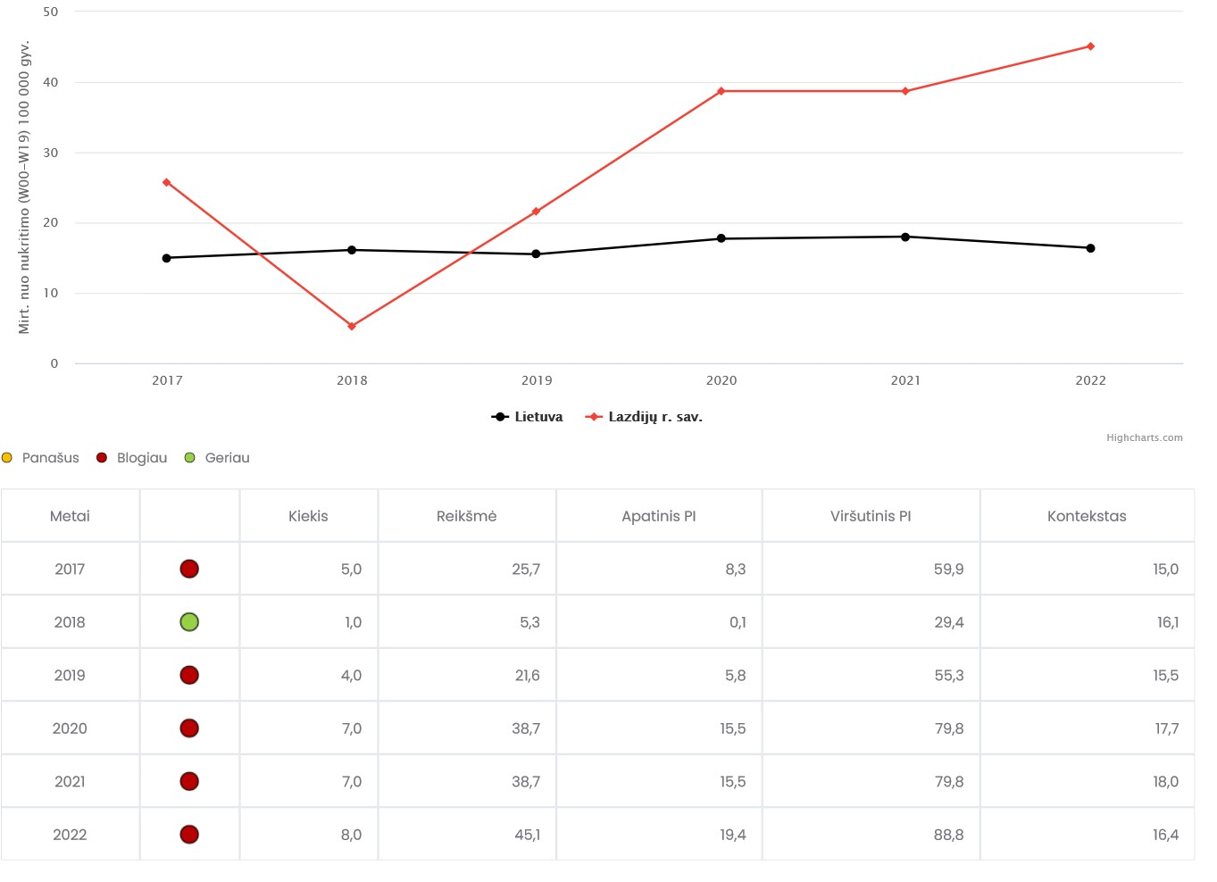
3 pav. Mirtingumas nuo nukritimo (W00–W19) 100 000 gyv.
Šaltinis: Visuomenės sveikatos stebėsenos informacinė sistema

Mirties dėl nukritimų grupę apima tokios mirties priežastys, kaip griuvimas lygioje vietoje paslydus, einant, nukritimai (griuvimai) ant / nuo laiptų bei pakopų ir kt. Dažniausia mirties priežastis Lazdijų rajono savivaldybėje – griuvimas lygioje vietoje paslydus, einant ar užkliuvus (mirė 4 asmenys). Lazdijų rajono savivaldybėje 2022 metais daugiausiai nukrito ir žuvo asmenys, kurių amžius 65+ m., antroje vietoje asmenys, kurių amžius nuo 45 iki 64 metų. Nuo gimimo iki 17 metų mirčių dėl nukritimų nebuvo (4 pav.).
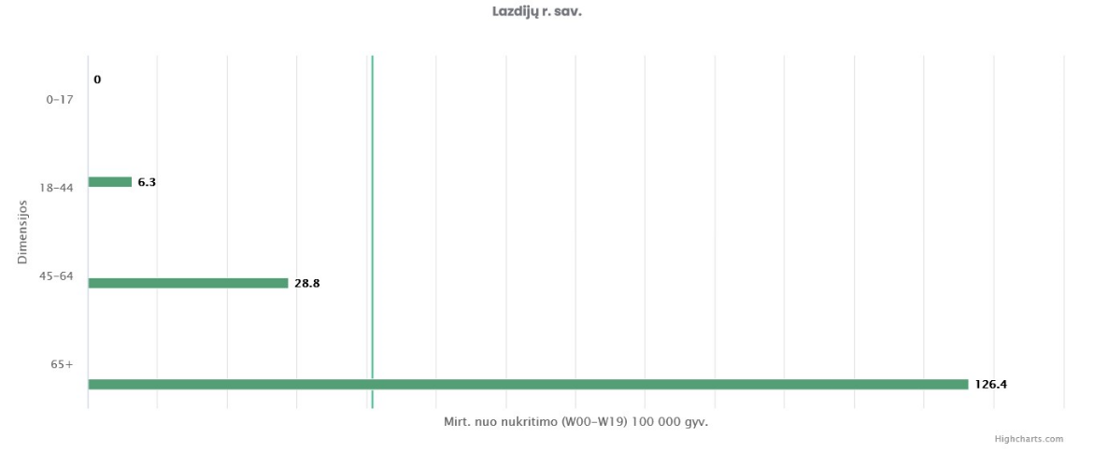
4 pav. Mirtingumas dėl nukritimo (W00-W19) 100 000 gyv. pagal amžiaus grupes
Šaltinis: Visuomenės sveikatos stebėsenos informacinė sistema
- Prioritetinė problema. Mirtingumas / standartizuotas mirtingumas nuo alkoholio sąlygotų priežasčių
Alkoholis – vienas iš pagrindinių rizikos veiksnių, darančių įtaką visuomenės sveikatai, socialinei ir ekonominei gerovei. Visuomenės sveikatos požiūriu, alkoholio vartojimas lemia priešlaikinę mirtį ir daug sveikatos būklių bei sutrikimų. Nuo alkoholio sąlygotų priežasčių 2022 m. Lazdijų rajone mirė 8 žmonės (mirtingumo rodiklis – 45,1/100 000 gyv., Lietuvoje – 22,8/100 000 gyv.). Vertinant šalies savivaldybių rodiklius, 2022 m. Lazdijų r. sav. gyventojų mirtingumas nuo alkoholio sąlygotų priežasčių buvo beveik 2 kartus didesnis už respublikos vidurkį (5 pav.) .
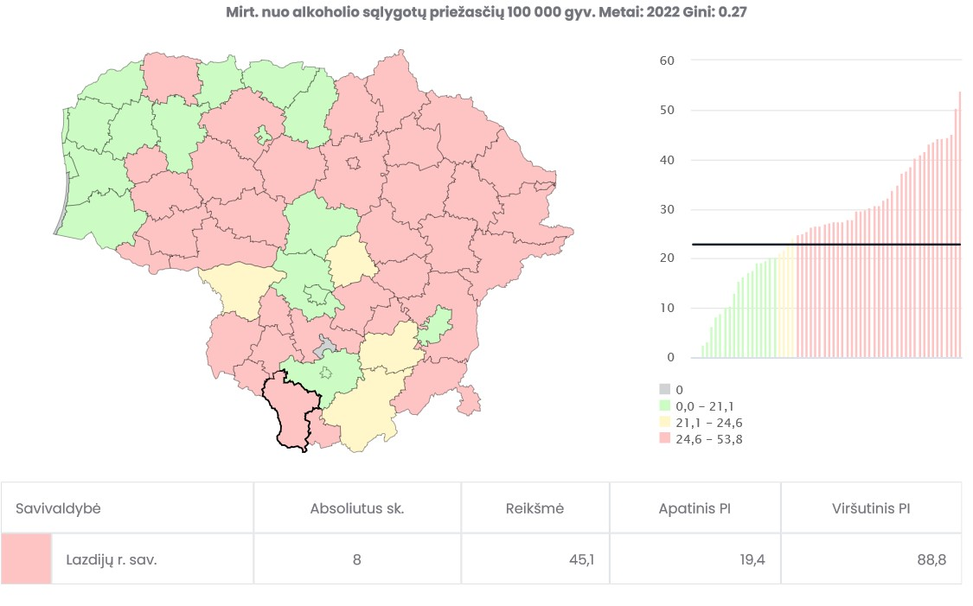
5 pav. Mirtingumas nuo alkoholio sąlygotų priežasčių 100 000 gyv.
Šaltinis: Visuomenės sveikatos stebėsenos informacinė sistema

Vertinant mirtingumo nuo alkoholio sąlygotų priežasčių rodiklį, nustatyta, kad nuo 2018 m. rodiklis pradėjo didėti. Visą šį laikotarpį (2018–2022 m.) jis viršijo šalies rodiklį. Lyginant rodiklį su 2021 m., nustatyta, kad šis rodiklis padidėjo 1,6 karto ir buvo žymiai aukštesnis nei Lietuvoje (6 pav.).
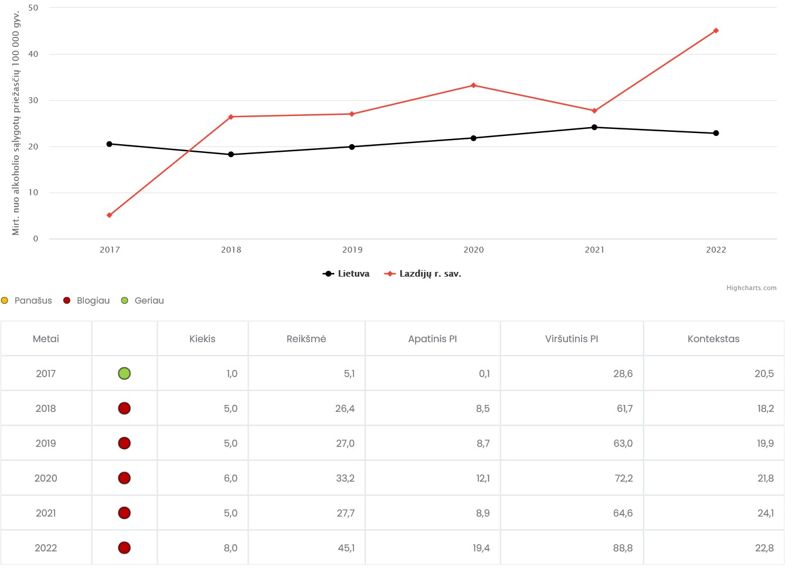
6 pav. Mirtingumas nuo alkoholio sąlygotų priežasčių 100 000 gyv. (2017 –2022 m.)
Šaltinis: Visuomenės sveikatos stebėsenos informacinė sistema
Lazdijų rajono savivaldybėje 2022 metais nuo alkoholio sąlygotų priežasčių daugiausiai mirė 45-64 m. amžiaus asmenys (7 pav.).
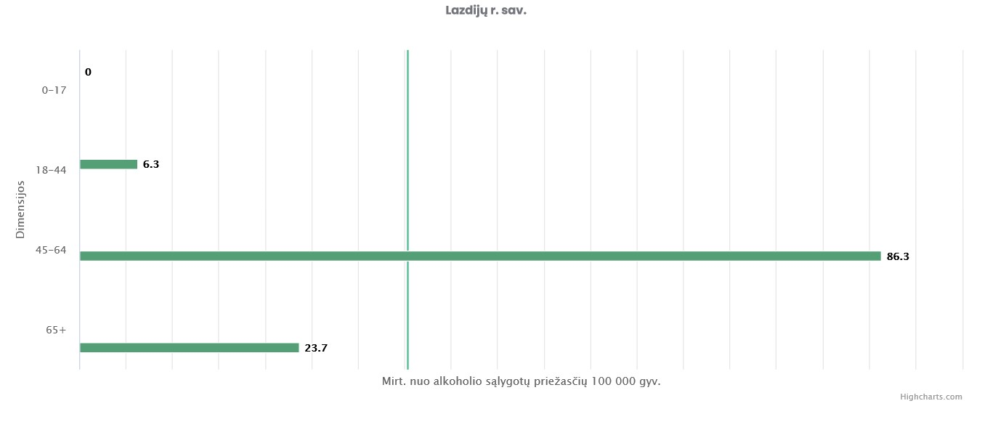
7 pav. Mirtingumas dėl alkoholio sąlygotų priežasčių 100 000 gyv. pagal amžiaus grupes
Šaltinis: Visuomenės sveikatos stebėsenos informacinė sistema

- Prioritetinė problema. 2 m. vaikų tymų, epideminio parotito, raudonukės (1 dozė) skiepijimo apimtys

Lietuvoje pagal vaikų profilaktinių skiepijimų kalendorių vaikai skiepijami nuo 14 užkrečiamųjų ligų: tuberkuliozės, difterijos, stabligės, kokliušo, poliomielito, hepatito B, pneumokokinės, meningokokinės, Haemophilus influenzae B tipo infekcijų, nuo tymų, epideminio parotito, raudonukės, žmogaus papilomos viruso (ŽPV), rotavirusinės infekcijos. Kad skiepijant nuo vakcinomis valdomų ligų susidarytų pakankamas kolektyvinis imunitetas, kuris reikalingas suvaldyti ligą visuomenėje, Pasaulio sveikatos organizacija rekomenduoja paskiepyti bent 90 proc. vaikų, o nuo tymų, epideminio parotito ir raudonukės – 95 proc. Iš viso 2022 m. MMR vakcina (nuo tymų, epideminio parotito ir raudonukės) Lietuvoje 1 doze paskiepyti 86,0 proc. dvejų metų amžiaus vaikų. Lazdijų r. savivaldybėje paskiepyta 78,1 proc. vaikų (8 pav.).
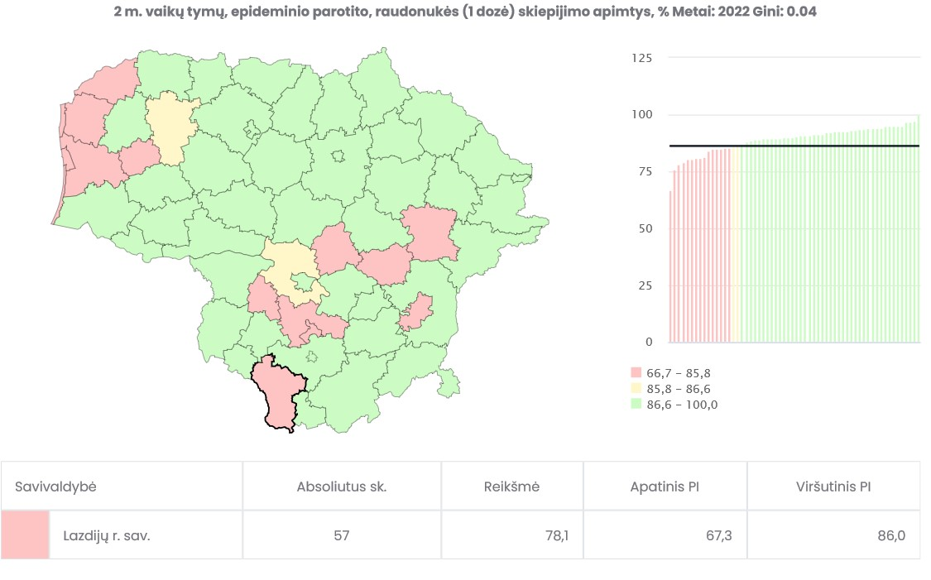
8 pav. 2 m. vaikų tymų, epideminio parotito, raudonukės (1 dozė) skiepijimo apimtys
Šaltinis: Visuomenės sveikatos stebėsenos informacinė sistema

Vertinant 2 metų amžiaus vaikų MMR skiepijimo apimtis 2014–2019 m. nustatyta, jog Lazdijų r. savivaldybėje rodiklis yra žymiai geresnis už Lietuvos vidurkį, tačiau 2020 m. ir 2022 m. šis rodiklis yra žymiai blogesnis nei Lietuvoje. Lyginant su 2021 m., Lazdijų rajono savivaldybėje šis rodiklis žymiai sumažėjo (2021 m. – 92,1 proc., 2022 m. – 78,1 proc.) (9 pav.).
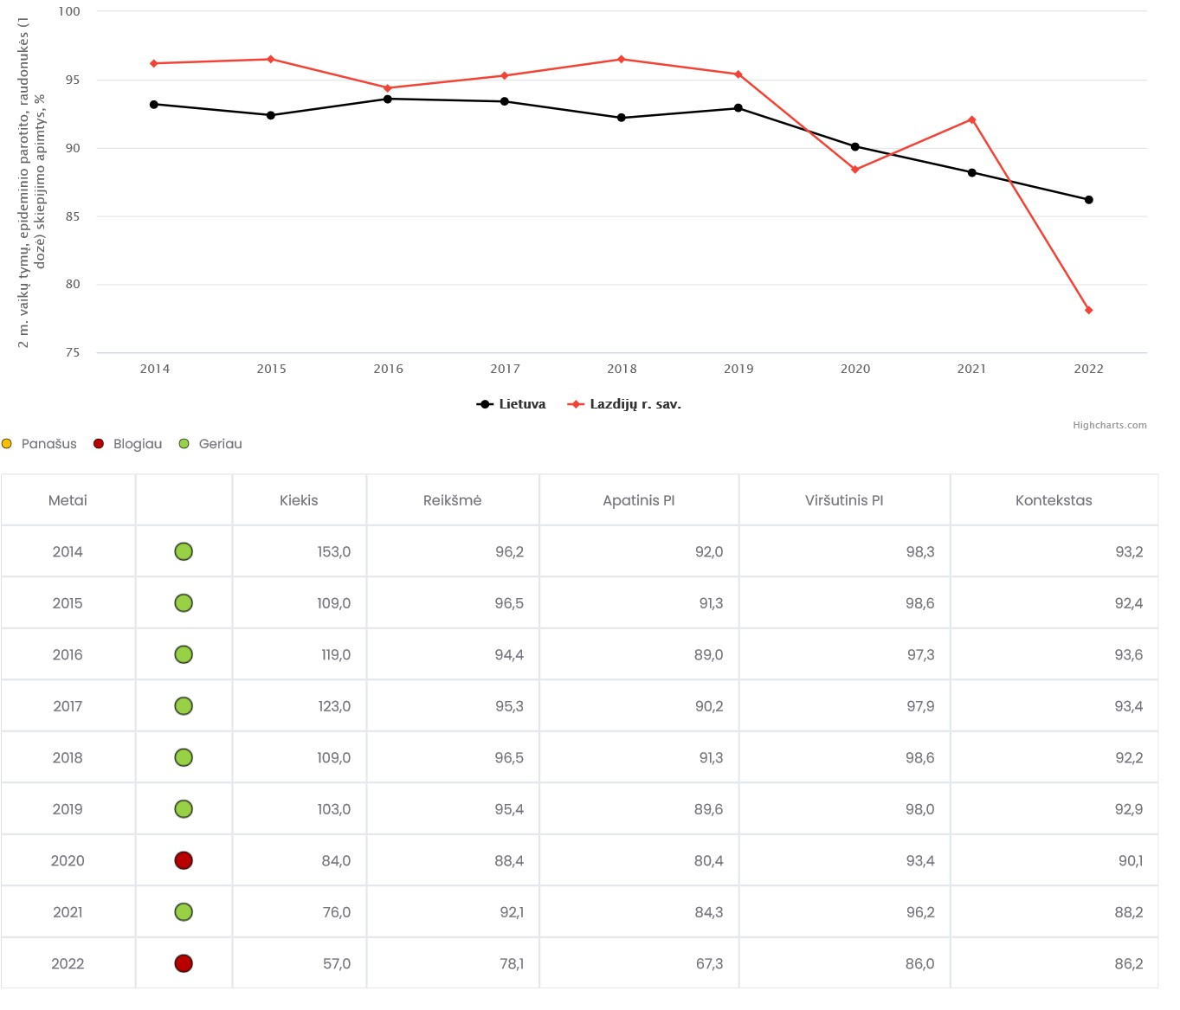
9 pav. 2 m. vaikų tymų, epideminio parotito, raudonukės (1 dozė) skiepijimo apimtys 2014-2022 m.
Šaltinis: Visuomenės sveikatos stebėsenos informacinė sistema

GYVENSENOS STEBĖSENOS RODIKLIAI
Lentelė. Suaugusiųjų gyventojų gyvensenos stebėsenos rodikliai
Eil.  Nr. | Rodiklis | Lazdijų savivaldybės rodiklis | Lietuvos vidurkis
Suaugusiųjų gyvensenos stebėsenos rodikliai
 | Suaugusiųjų, kurie bent kartą per dieną valgo vaisius (neskaitant sulčių), dalis | 30,9 | 36,6
 | Suaugusiųjų, kurie bent kartą per dieną valgo daržoves (neskaitant bulvių), dalis | 40,5 | 46,1
 | Suaugusiųjų, kurie bent kartą per dieną valgo saldumynus, dalis | 13,0 | 18,6
 | Suaugusiųjų, kurie bent kartą per dieną geria gazuotus saldžiuosius gėrimus, dalis | 3,6 | 5,4
 | Suaugusiųjų, kurie bent kartą per dieną geria energinius gėrimus, dalis | 1,0 | 1,8
 | Suaugusiųjų, kurie papildomai nededa druskos į paruoštą maistą, dalis | 46,6 | 39,9
 | Suaugusiųjų, kurie per paskutines 30 dienų kasdien vartojo tabako gaminius, dalis | 15,8 | 16,3
 | Suaugusiųjų, kurie per paskutinius 12 mėnesių kasdien vartojo tabako gaminius, dalis | 16,1 | 15,9
 | Suaugusiųjų, kurie per paskutines 30 dienų kasdien rūkė elektronines cigaretes arba naudojo panašius elektroninius įtaisus rūkymui, dalis | 3,1 | 5,2
 | Suaugusiųjų, kurie per paskutinius 12 mėnesių kasdien rūkė elektronines cigaretes arba naudojo panašius elektroninius įtaisus rūkymui, dalis | 3,1 | 4,9
 | Suaugusiųjų, kurie per paskutines 30 dienų kasdien vartojo alkoholinius gėrimus, dalis | 0,2 | 1,4
 | Suaugusiųjų, kurie per paskutines 30 dienų vartojo alkoholinius gėrimus kartą per savaitę ir dažniau, dalis | 21,3 | 21,8
 | Suaugusiųjų, kurie per paskutinius 12 mėnesių vartojo alkoholinius gėrimus kartą per savaitę ir dažniau, dalis | 18,9 | 18,3
 | Suaugusiųjų, kurie bent kartą per savo gyvenimą vartojo narkotinių ar psichotropinių medžiagų (narkotikų) be gydytojo paskyrimo, dalis | 8,9 | 12,0
 | Suaugusiųjų, kurie užsiima energinga fizine veikla bent po 30 min. 5 dienas ir daugiau per savaitę, dalis | 35,6 | 28,3
 | Suaugusiųjų, kurie visada tamsiu paros metu būdami lauke nešioja atšvaitus, dalis | 48,3 | 32,8
 | Suaugusiųjų, kurie visada segi saugos diržą važiuodami automobiliu, dalis | 93,2 | 91,2
 | Suaugusiųjų, kurie visada dėvi šalmą važiuodami dviračiu, dalis | 23,0 | 10,2
 | Suaugusiųjų, kurie neturi nė vieno artimo žmogaus, kuriuo galėtų pasitikėti susidūrus su sunkiomis asmeninėmis problemomis, dalis | 2,7 | 5,8
 | Suaugusiųjų, kuriuos per praėjusį mėnesį buvo apėmusi prislėgta nuotaika, nerimas šiek tiek labiau ar daug labiau nei anksčiau, dalis | 18,6 | 23,5
 | Suaugusiųjų, kurie savo gyvenimo kokybę vertina kaip gerą ar labai gerą, dalis | 79,2 | 69,5
 | Suaugusiųjų, kurie savo dabartinę sveikatos būklę vertina kaip gerą ar labai gerą, dalis | 66,7 | 62,4
 | Suaugusiųjų, kurie jaučiasi laimingi ar labai laimingi, dalis | 66,8 | 59,9
 | Suaugusiųjų, kurie turi ilgalaikių sveikatos problemų, dalis | 37,7 | 36,9
 | Suaugusiųjų, kurie per paskutinius 12 mėnesių bandė keisti savo gyvenseną, bet nepakeitė, dalis | 58,0 | 64,8

Lietuvoje 2022 m. balandžio–liepos mėnesiais buvo atliktas suaugusiųjų gyvensenos tyrimas. Tyrimas atliktas vykdant Lietuvos Respublikos sveikatos apsaugos ministro įsakymą, nurodantį savivaldybėse periodiškai atlikti gyvensenos tyrimus. Tai jau antrasis gyvensenos tyrimas. Jo rezultatai atskleidė ne tik esamą šalyje gyvensenos ir sveikatos elgsenos situaciją, bet ir savivaldybėje egzistuojančius gyvensenos įpročius. Lazdijų rajono savivaldybės suaugusiųjų gyvensenos tyrimo duomenų bazę sudarė 417 respondentų užpildytų anketų (200 vyrų ir 217 moterų). Pagal amžių daugiausiai (40,2 proc.) buvo apklausti 50–64 m. asmenys.
Sveikatos ir gyvenimo kokybės vertinimas, laimingumas, prislėgta nuotaika
Skaičiuota, kokia dalis suaugusiųjų (proc.) nurodė, kad savo sveikatos būklę ir gyvenimo kokybę vertina kaip gerą ar labai gerą; jaučiasi laimingi ar labai laimingi; per praėjusį mėnesį buvo apėmusi prislėgta nuotaika, nerimas šiek tiek labiau ar daug labiau nei anksčiau. Per paskutinius ketverius metus padidėjo suaugusiųjų dalis (proc.), kurie savo sveikatą vertina kaip gerą ar labai gerą (2018 m. buvo 62,1 proc., 2022 m. – 79,2 proc.) ar jaučiasi laimingi ar labai laimingi (2018 m. buvo 55,3 proc., 2022 m. – 66,8 proc.).
Sveikatos elgsena
Skaičiuota, kokia dalis suaugusiųjų (proc.) nurodė, kad valgė kasdien daržovių, vaisių (daržovių, vaisių vartojimas); nedėjo papildomai druskos į paruoštą maistą (papildoma druska); užsiėmė energinga fizine veikla bent po 30 min. 5 dienas ir daugiau per savaitę (fizinis aktyvumas) Fizinio aktyvumo įpročiai nėra palankūs sveikatai. Suaugusiųjų, kurie užsiima energinga fizine veikla bent po 30 min. 5 dienas ir daugiau per savaitę, 2018 m. buvo 53,4 proc., o 2022 m. – 35,6 proc. Kita vertus, suaugusiųjų, kurie bent kartą per dieną valgo daržoves (neskaitant bulvių) padaugėjo (2018 m. – 38,3 proc., 2022 m. – 40,5 proc.), taip pat padaugėjo suaugusiųjų, kurie nededa papildomai druskos į paruoštą maistą, 2018 m. buvo 38,3 proc., o 2022 m. – 46,6 proc.
Rizikingas elgesys
Skaičiuota, kokia dalis suaugusiųjų (proc.) nurodė, kad vartojo alkoholio, tabako gaminių, elektroninių cigarečių bent kartą per paskutines 30 d., paskutinius 12 mėn. ir vartojo narkotinių medžiagų bent kartą per savo gyvenimą. Vertinant rizikingo elgesio rodiklius, pastebima, kad sumažėjo suaugusiųjų dalis, kurie per paskutines 30 dienų kasdien vartojo tabako gaminius (2018 m. – 24,2 proc., 2022 m. – 15,8 proc.), bet padaugėjo, kurie kasdien per paskutines 30 dienų rūkė elektronines cigaretes arba naudojo panašius elektroninius įtaisus rūkymui (2018 m. – 0,2 proc., 2022 m. – 3,1 proc.). Kalbant apie narkotinių ir psichotropinių medžiagų vartojimą be gydytojo paskyrimo, bent kartą per savo gyvenimą vartojusių asmenų buvo 8,9 proc. (Lietuvoje – 12,0 proc.). Suaugusiųjų, kurie per paskutines 30 dienų vartojo alkoholinius gėrimus kartą per savaitę ir dažniau, buvo 21,3 proc. (Lietuvoje – 21,8 proc.).
Vertinat saugumą kelyje, nustatyta, kad 48,3 proc. suaugusiųjų visada tamsiu paros metu būdami lauke nešioja atšvaitus, visada segi saugos diržą važiuodami automobiliu 93,2 proc., važiuodami dviračiu visada dėvi šalmą 23,0 proc. apklaustųjų.

IŠVADOS
1. Vidutinis metinis gyventojų skaičius Lazdijų rajono savivaldybėje 2022 m. buvo 17746 gyventojai (47,86 proc. vyrų ir 52,14 proc. moterų). Nuo 2012 m. iki 2022 m. rajono savivaldybės gyventojų skaičius sumažėjo 4106 gyventojais. Lazdijų rajono savivaldybėje ilgalaikis nedarbo lygis yra didžiausias šalyje. Socialinės pašalpos gavėjų skaičius Lietuvos vidurkį viršijo daugiau kaip 3 kartus. Lazdijų rajono savivaldybėje 2022 m. nusižudė 7 asmenys.
2. Lazdijų rajono savivaldybėje nuo nukritimo 2022 m. mirė 8 asmenys. Nuo 2019 m. stebimas šio rodiklio augimas. Lazdijų rajono savivaldybėje 2020–2022 m. rodiklis žymiai didesnis už Lietuvos vidurkį. Šis rodiklis 2022 m. buvo didžiausias šalyje. Lazdijų rajono savivaldybėje 2022 metais daugiausiai nukrito ir žuvo asmenys, kurių amžius 65+ m., antroje vietoje asmenys, kurių amžius nuo 45 iki 64 metų.
3. Vertinant šalies savivaldybių rodiklius, 2022 m. Lazdijų r. sav. gyventojų mirtingumas nuo alkoholio sąlygotų priežasčių buvo beveik 2 kartus didesnis už respublikos vidurkį. Lyginant rodiklį su 2021 m., nustatyta, kad šis rodiklis padidėjo 1,6 karto ir buvo žymiai aukštesnis nei Lietuvoje.
4. Vertinant 2 metų amžiaus vaikų MMR skiepijimo apimtis 2014–2019 m. nustatyta, jog Lazdijų r. savivaldybėje rodiklis yra žymiai geresnis už Lietuvos vidurkį, tačiau 2020 m. ir 2022 m. šis rodiklis yra žymiai blogesnis nei Lietuvoje. Lyginant su 2021 m. Lazdijų rajono savivaldybėje šis rodiklis žymiai sumažėjo (2021 m. – 92,1 proc., 2022 m. – 78,1 proc.
5. Analizuojant suaugusiųjų gyvensenos tyrimų rezultatus nustatyta, kad per paskutinius ketverius metus padidėjo suaugusiųjų dalis (proc.), kurie savo sveikatą vertina kaip gerą ar labai gerą (2018 m. buvo 62,1 proc., 2022 m. – 79,2 proc.) ar jaučiasi laimingi ar labai laimingi (2018 m. buvo 55,3 proc., 2022 m. – 66,8 proc.). Suaugusiųjų, kurie užsiima energinga fizine veikla bent po 30 min. 5 dienas ir daugiau per savaitę, 2018 m. buvo 53,4 proc., o 2022 m. – 35,6 proc. Kita vertus, padaugėjo suaugusiųjų, kurie bent kartą per dieną valgo daržoves (neskaitant bulvių), taip pat padaugėjo suaugusiųjų, kurie nededa papildomai druskos į paruoštą maistą. Vertinant rizikingo elgesio rodiklius, pastebima, kad sumažėjo suaugusiųjų dalis, kurie per paskutines 30 dienų kasdien vartojo tabako gaminius (2018 m. – 24,2 proc., 2022 m. – 15,8 proc.), bet padaugėjo, kurie kasdien per paskutines 30 dienų rūkė elektronines cigaretes arba naudojo panašius elektroninius įtaisus rūkymui.

REKOMENDACIJOS
Politikos formuotojams:
1. Didinti projektų, kurie leistų tiesiogiai ir netiesiogiai pagerinti Lazdijų rajono savivaldybės gyventojų sveikatą, finansavimą.
2. Visų rodiklių pagerinimui savivaldybės lygiu nustatyti sveikatos priežiūrą ir jos politikos formavimą bei įgyvendinimą ilgalaikiu prioritetu.
3. Remiantis naujausiomis mokslinėmis studijomis bei įrodymais grįstos medicinos išvadomis, labiausiai griuvimus lemiantis veiksnys yra pusiausvyros sutrikimai. Todėl turėtų būti pritaikoma individuali ir visuomeninė aplinka, kuriose būtų saugiai suprojektuoti pastatai, užtikrintas tinkamas apšvietimas, tinkamai sutvarkyti paviršiai, kuriais juda žmonės (grindys, laiptai, kilimai, šaligatviai).
4. Stiprinti viešąją komunikaciją imunoprofilaktikos klausimais, kelti medikų profesinę kvalifikaciją imunoprofilaktikos srityje. Asmens sveikatos priežiūros įstaigoms labiau skatinti tėvus skiepyti vaikus pagal vaikų skiepijimo kalendorių. Suteikti tėvams būtinąją informaciją apie vakcinavimą; parengti priemones aukštam kvietimų lygiui užtikrinti (pvz.: asmeninius kvietimus žinutėmis, skambučiais, laiškais elektroniniu paštu).
5. Siekiant mažinti mirtingumą nuo alkoholio sąlygotų priežasčių: šviesti visuomenę apie alkoholio žalą, didinti priklausomybių konsultanto, psichologo paslaugų prieinamumą, teikti rekomendacijas nuo alkoholio priklausomiems asmenims ir jų artimiesiems. Didesnį dėmesį skirti tokioms prevencinės veiklos rūšims, kurių pagrindu užtikrinamas vaikų, jaunimo ir suaugusiųjų užimtumas ir laisvalaikis.
6. Formuojant savivaldybės politiką visuomenės sveikatos atžvilgiu, vertinant visuomenės sveikatos rėmimo specialiosios programos projektų paraiškas, prioritetą teikti žalingų įpročių prevencijai, traumų dėl nukritimų mažinimui, imunoprofilaktikos didinimui.

Specialistams:
1. Skatinti gyventojus aktyviau dalyvauti Lazdijų rajono savivaldybės visuomenės sveikatos biuro organizuojamuose sveikatinimo veiklos renginiuose (akcijose, paskaitose, užsiėmimuose).
2. Siekiant mažinti mirtingumą nuo alkoholio sąlygotų priežasčių: šviesti visuomenę apie alkoholio žalą, organizuoti paskaitas tikslinėms grupėms kaimo ir miesto bendruomenėse, formuoti visuomenės teigiamą požiūrį į blaivybę.
3. Organizuoti ir vykdyti mokymus, informacijos sklaidą (rekomendacijos, konsultacijos kaip saugiai elgtis buityje) pagyvenusiems asmenims bei jų artimiesiems apie gyvenamosios aplinkos pritaikymą griuvimų prevencijai, skatinti vyresnio amžiaus gyventojus įsitraukti į fizinio aktyvumo veiklas.
4. Vykdyti įvairias fizinio aktyvumo priemones, galinčias sumažinti vyresnių žmonių kritimų ir su jais susijusių traumų skaičių; didinti 65+ m. amžiaus asmenų raštingumą sveikos gyvensenos srityje.
5. Informuoti ir šviesti visuomenę imunoprofilaktikos klausimais (lankstinukai, pranešimai spaudai, paskaitos ir kt.).
6. Skatinti gyventojus rinktis sveikatai palankius maisto produktus, atsisakyti žalingų įpročių, išmokti valdyti stresą.

Ataskaitą parengė:
Lazdijų rajono savivaldybės visuomenės sveikatos biuro
visuomenės sveikatos specialistė, vykdanti visuomenės sveikatos stebėseną
Laima Strašinskienė, tel. (8 318) 52 075, el. p. laima.strasinskiene@lazdijuvsbiuras.lt

